

**휴먼컴퓨터인터페이스**

**[p2]**



* **담당교수 이강훈 교수님**
* **제출일자 4/29**
* **학과 컴퓨터소프트웨어학과**
* **학번 2016726036**
* **이름 박문수**

|  |  |
| --- | --- |
| 기능 | 완성도 |
| 산술연산 (+, -, *, /, %, ^) | O |
| 비교연산 (==, !=, >, <, >=, <=) | O |
| 벡터 : 내적, 외적 | X |
| 행렬: 곱셈 역행렬 행렬식 | X |
| 상수: pi , e | O |
| 함수: sin, cos, tan, exp, log, sqrt | O |
| 결과출력 | O |
| 변수,함수 정의 및 사용 | X |

**개요**

* **모든 기능적 요구조건에 대한 구현 완성도 요약**
* **오픈소스 라이브러리 의존성 요약**
* 처음에 과제를 시작 했을 때 실제로 공학용 계산기를 직접 계산하는 코딩식을 만들어서 했었다. 하지만 처음에는 문제 없이 하다가, 공학적 기능들을 하나하나 추가할 때마다 완벽했던 산술연산이 갑자기 오류가뜨고, 계산기 버튼도 안눌렸다. 오픈소스 라이브러리를 통해 math함수에 의지를 많이 했다. 그리고 또한 eval이란 함수를 통해서 깜짝 놀랄만큼 코드가 간결해지고 코딩하기가 수월했다.
* **사용성 향상에 기여하는 핵심적인 상호작용 방식 요약**
* 기존 공학용 계산기보다 좋게 구현하지는 못하였지만, 그룹별로 색깔을 넣었다. 삼각함수에는 노란색 버튼을 산술연산에는 파란색 버튼을, 버튼이 많은 공학용 계산기에서는 버튼을 빠르게 찾아서 눌러야 하기 때문이다. 또한 계산과정이 한눈에 들어올 수 있겠금 input화면을 열거형으로 자신이 눌렀던 버튼들을 다 알 수 있겠금 하였다.
* **기존 계획으로부터 변경된 부분과 그 이유**
* 기존 계획은 2,4,6,8 숫자부분에 컬러를 주어 상하좌우 버튼도 할 수 있겠금 만들려고 하였다. 하지만 2,4,6,8을 이용하여 상, 하, 좌, 우를 사용할 경우 숫자와 같이 눌리는 현상을 해결해야 하는데, 만약 설사 이 문제가 해결된다고 하여 사람들이 좀 더 편한 인터페이스라고 생각하지는 않을 것 같다는 생각이 들었다. 그저 계산기를 간소화하는 것에 지나지 않아서 계획을 취소했다. 또 한가지 기능이였던 계산기록 보는 것 이었는데 상,하,좌,우 버튼을 만들지 않았고, 기능 구현이 코드적인 부분으로 실력부족이 좀 컸다. 그래서 문자 하나하나씩 없애는 삭제버튼도 구현하지 못했다.
* **사용자 인터페이스의 구성 요소 및 사용 방법**
* 일반 공학용 계산기와 다를게 없지만 사소한 버튼의 색깔변화 하나로 좀 더 익숙해지는데 빠르고 버튼위치를 기억습득이 빠를 것이다.
* **특징적인 상호작용 방식들에 대한 세부 구현 방법**
* 세부적으로 구현하지는 못했다.
* **실제 문제에 대한 사용 예시**

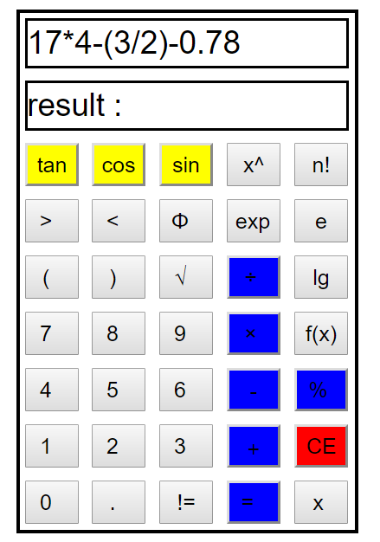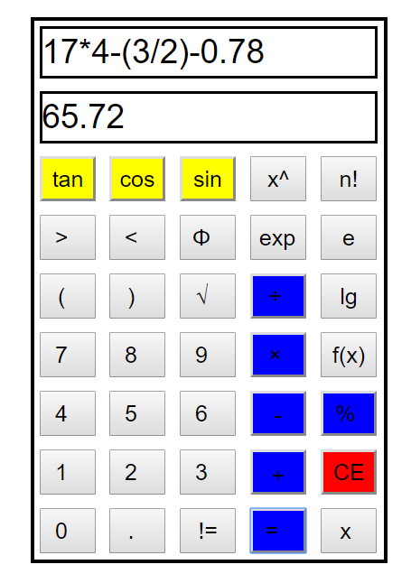

**<사용전> <사용후> 계산하기전에 식을 볼 수 있는 계산기이다.**

**실제 사용영상은 링크에 포함시켰음.**

* **구현 측면에서 성공적인 부분과 실패한 부분**

성공한 부분은 버튼색깔 변경이다. 실패한 부분은 input라인에서 문자하나하나를 인식 못하고 버튼단위로 인식하였기 때문에 글자하나하나를 지우기가 어려웠다. 또한 2,4,6,8 버튼을 이용하여 방향키를 만들려고 하였지만, 방향키를 만들 때 2,4,6,8버튼의 눌림 현상을 막을 수 있는 생각을 못했다. 그리고 계산 기록을 보려하려 했는데, 방향키 버튼이 없어서 기록을 볼 수 있는 방법이 실력면에서 없었다.

* **사용성 측면에서 긍정적인 측면과 부정적인 측면**

긍정적인 측면에 있어서는 버튼을 쉽게 알 수 있다는 점과 심플한 디자인으로 누구나 한눈에 알아 볼 수 있는 계산기이다. 부정적인 측면은 아직 구현 다 하지 못한 버튼문제이다. N!버튼을구현해 내지 못하였다. 공학용 계산기에 비해 많은 계산을 할 수가 없다는 점이 아쉬웠다.

* **과제#2에 대한 전반적인 자체평가 및 향후 개선 계획**

과제#2를 하면서 처음으로 html을 만져봤다. 처음 인문하였기 때문에 상당히 고전을 많이했다. 주변 사람들 말로는 중학생도 배운다는 html이지만 지금까지 전공수업을 들으며 정확한 문법이 있는 다른 언어들에 비해 html은 비교적 자유로웠기 때문에 편한 면도 있었지만, 정확한 용어 설명이 없어서 처음에 고전을 많이했다. html파일을 어디서 만드는지도 몰랐었다. Visual code, notepad++등을 깔아봤었지만 빠르게 지웠었다. 메모장을 이용하다가, Jsbin 페이지를 이용했는데, 가장 유용하게 이용했던 것 같다. Html, css, javascript에 대한 얕은 지식으로는 과제하기가 힘들다는 것을 알았고, 좀 더 꼼꼼한 공부를 통해 이번에 구현하지 못했던 부분에 대해서는 향후 구현해 내고 싶다. 또한 현 계산이게서 사용자 과업을 더 생각해내어 작은 생각 하나로 편리해 질 수 있는 계산기를 만들어야 겠다.

Youtube링크주소

<https://youtu.be/W2nWu7VVg-U>